新 书 推 荐
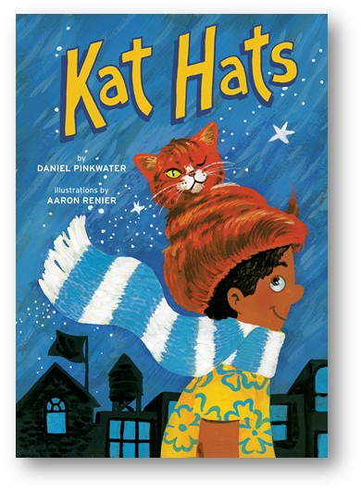
中文书名：《猫咪帽》
英文书名：KAT HATS
作 者：Daniel Pinkwater and Aaron Renier
出 版 社：Abrams Books
代理公司：ANA/Yao Zhang
页 数：40页
出版时间：2022年1月
代理地区：中国大陆、台湾
审读资料：电子稿
类 型：儿童绘本

内容简介：
著名儿童作家与获奖插画家的奇想世界

马特·卡茨先生有一家猫咪帽子公司， 他们不是为猫咪们制作可爱的小帽子，更不是给人类提供猫咪状的帽子。众所周知，人类体内90%的热量都是通过头部散发出去的，只要脑袋暖和起来，身体就不会更冷了。马特·卡茨先生是世界上最棒的猫咪训练员，他公司里猫咪都能够专门蜷缩成帽子，去帮助那些登山、冒险、和去往南北极的人们。

塞莫尔•赫尔曼六又八分之七是马特·卡茨公司的顶级猫咪帽子。作为一只训练有素的猫咪，他随时随地都能形成一顶专业帽子的形状，并因温暖和敏捷而世界闻名。当一位朋友因为太冷而造成大脑急冻，因而走失并陷于危险之中时，赛莫尔必须冲出去拯救所有人！在这本滑稽又聪明的图画书中，每一页都能逗得小朋友咯咯直笑。

- 广受尊敬的作者：平克沃特是一位著名的作家，他为孩子们写了100多本书，雷尼尔的插图风格非常适合他巧妙机智的文本。
- 热门题材：Abrams在《我是一只猫》、《如何成为一只猫》和《堆叠的猫》等猫咪图画书方面取得了巨大的成功。
- 内容幽默：平克沃特将他标志性的古怪幽默感完全展现在了这本书中。

作者简介：

丹尼尔·平克沃特（Daniel Pinkwater）是100多本儿童书的作者，有时也作插画，其中包括他的 Big Orange Splot这本畅销书已经卖出了100多万册。他也是NPR的“All Things Considere”的时事评论员，并定期在周末版的Saturday节目中，与主持人斯科特·西蒙一起回顾杰出的儿童书籍。

亚伦·雷尼尔（Aaron Renier）三册儿童图像小说《螺旋的束缚》、《永不沉没的沃克》以及《永不沉没的沃克和骑士》的作者，他在2006年获得了艾斯纳奖（Eisner Award），并于2010年成为森达克奖的荣誉成员。他在芝加哥的大学教授插画和漫画。

内文样张：
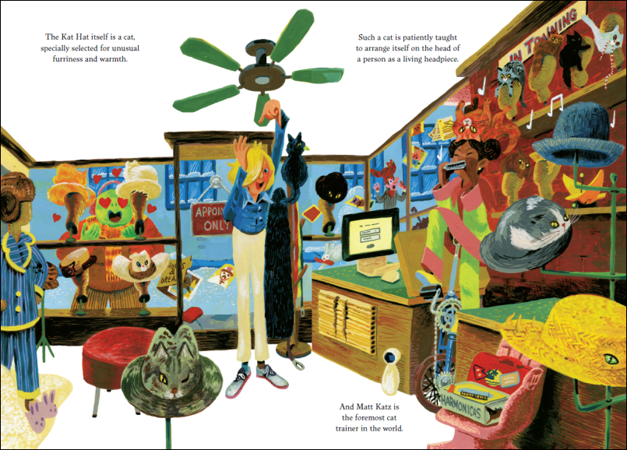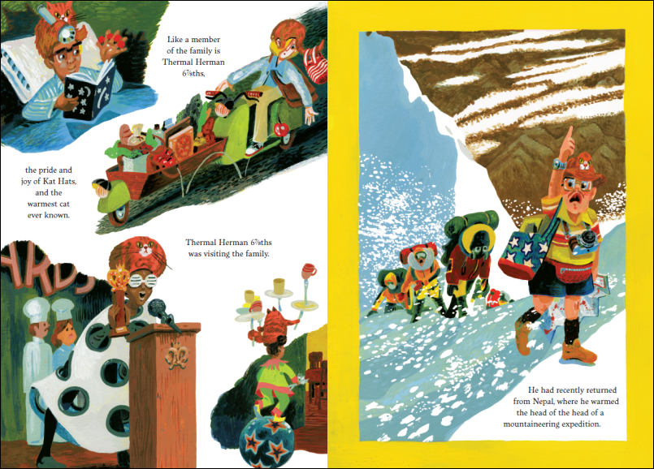
谢谢您的阅读！
请将回馈信息发送至：张瑶（Yao Zhang)
安德鲁﹒纳伯格联合国际有限公司北京代表处
北京市海淀区中关村大街甲59号中国人民大学文化大厦1705室, 邮编：100872
电话：010-82449325
传真：010-82504200
Email: Yao@nurnberg.com.cn
网址：www.nurnberg.com.cn
微博：http://weibo.com/nurnberg
豆瓣小站：http://site.douban.com/110577/
微信订阅号：ANABJ2002

